**CREACIÓN DE CONTENEDOR DE MONGODB**

Nombre: Camilo Esteban Ramirez Salas

Código: 202214307

Obtener la imagen de MongoDB:  
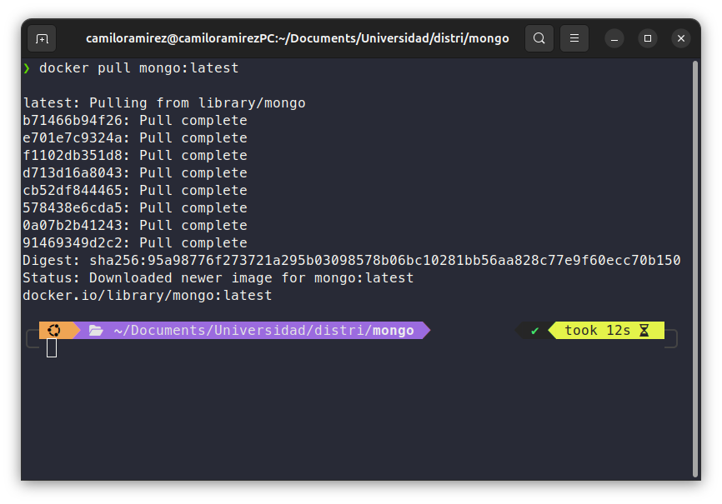

Creación del Dockerfile:

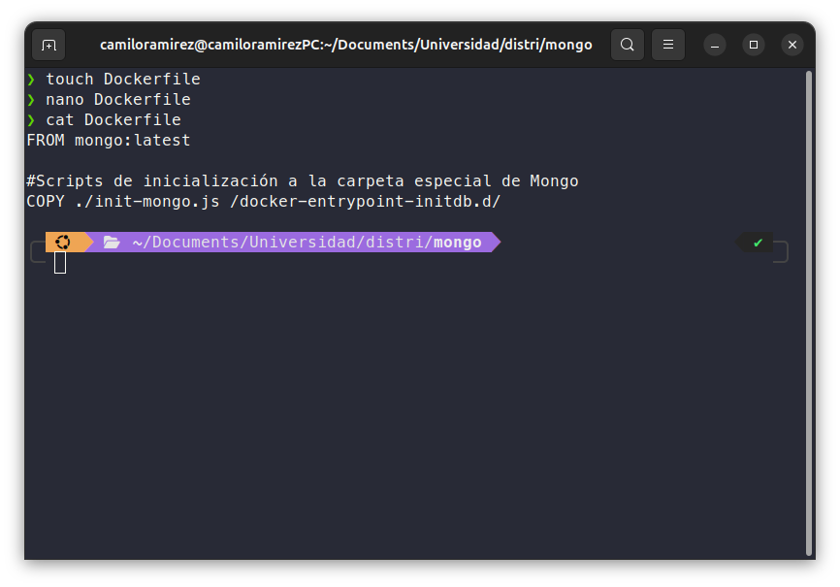

Script de inicialización de la base mongo:  
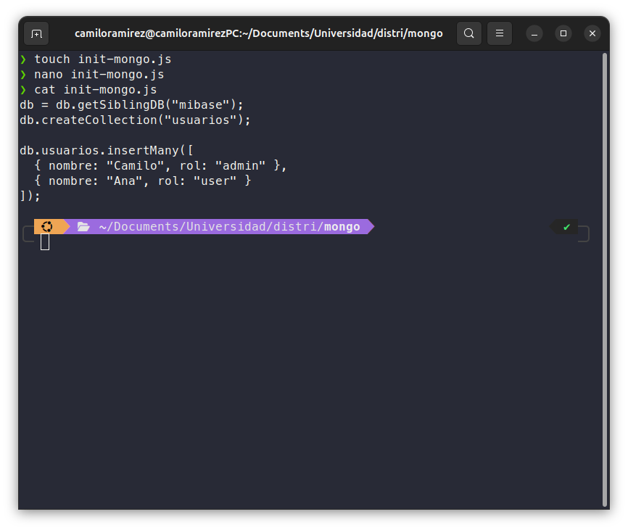

Construir la imagen:  
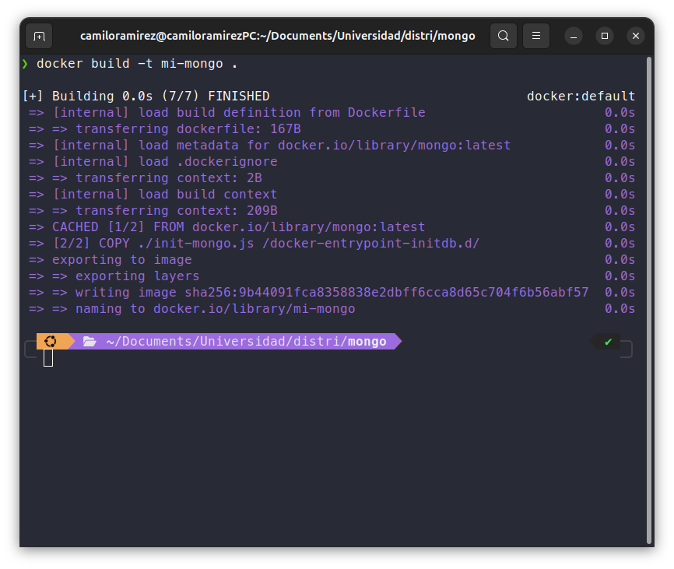

Crear el contenedor:

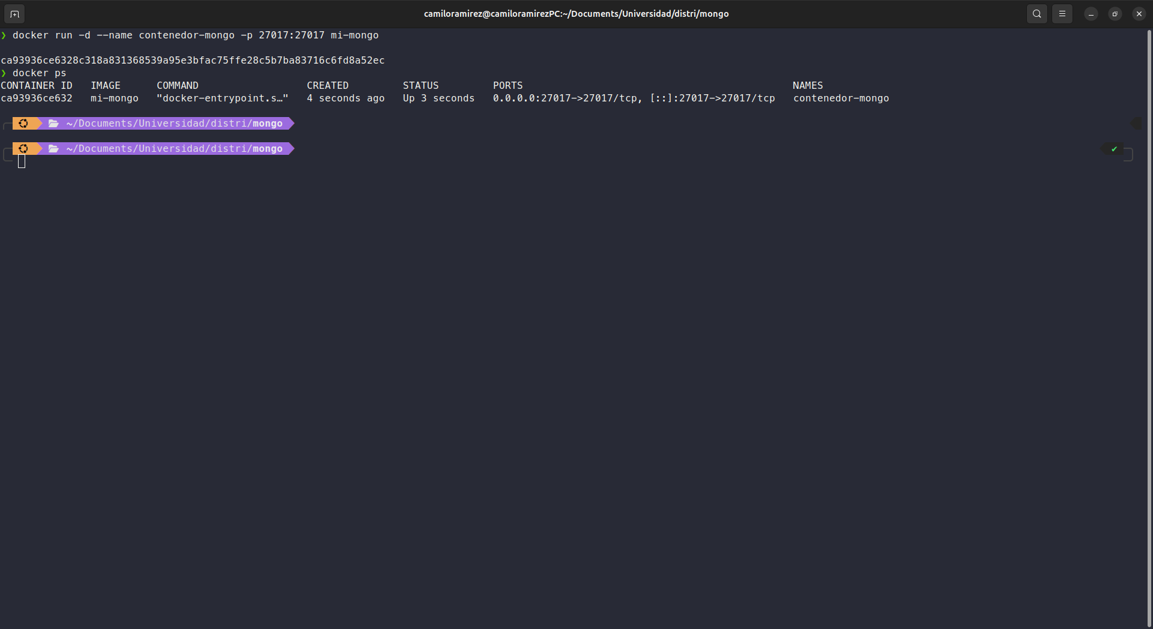

Prueba utilizando el shell de Mongo dentro del contenedor:

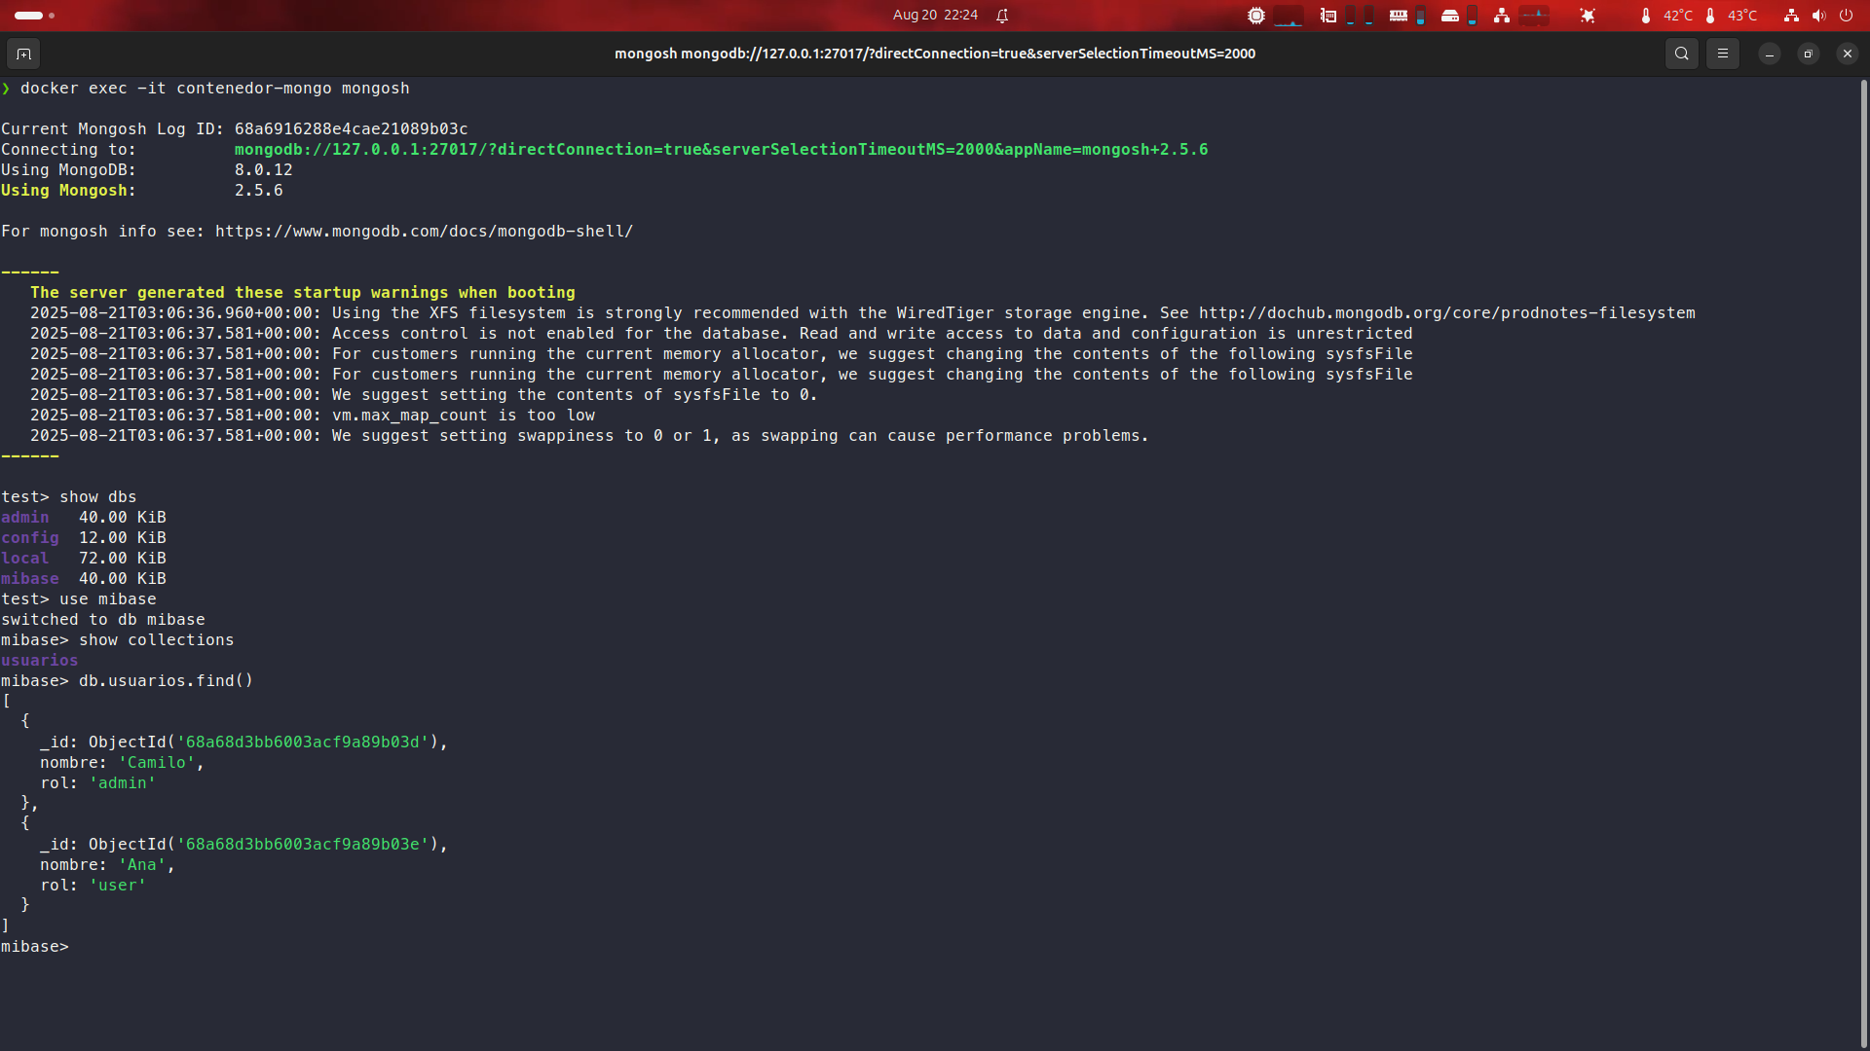

* exec: ejecutar un comando en un contenedor corriendo
* show dbs: lista las bases de datos
* use mibase: cambia a tu BD (si tu init la creó con ese nombre)
* show collections: muestra las colecciones
* db.usuarios.find(): consultar documentos